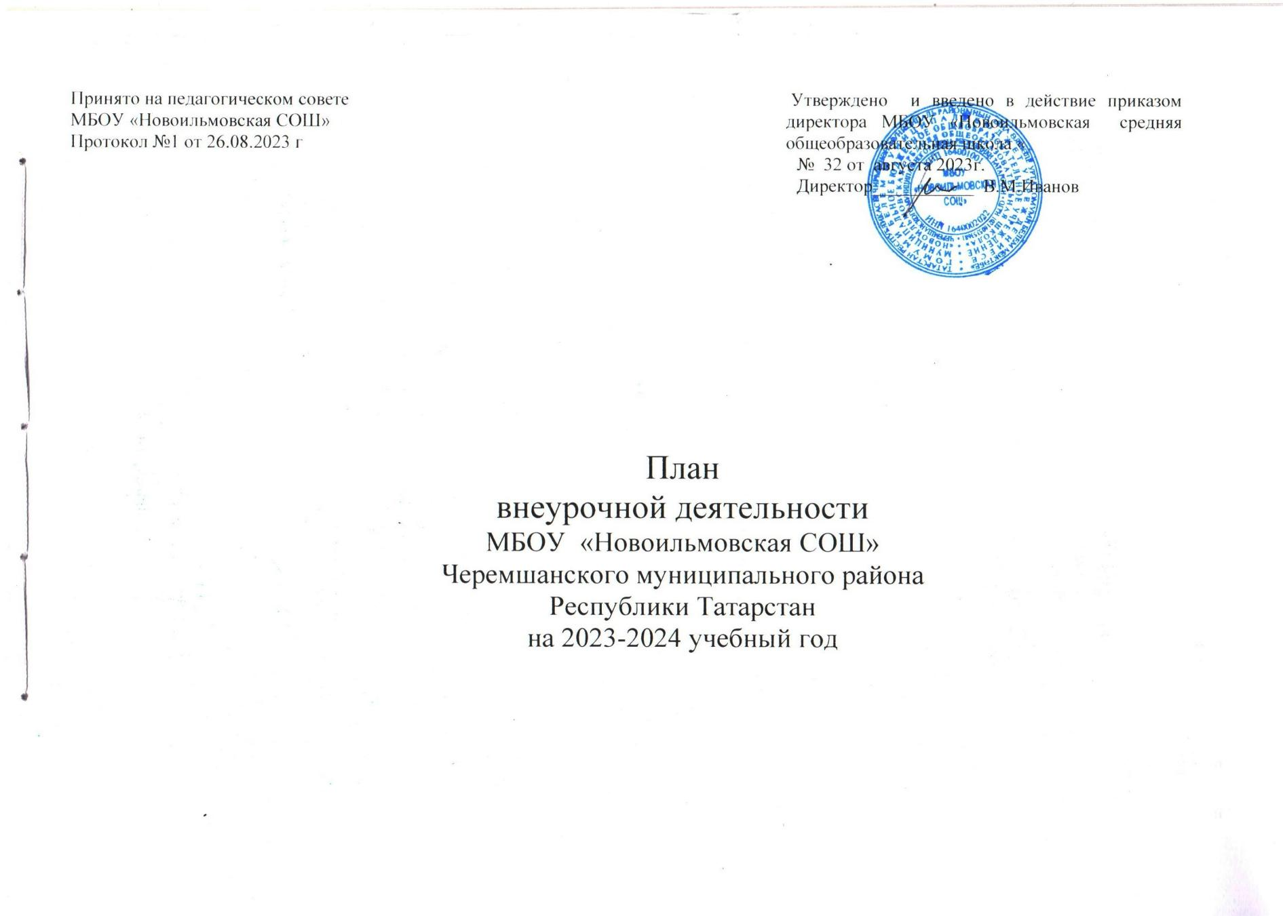План внеурочной деятельности
МБОУ «Новоильмовская СОШ»
на 2023-2024 учебный год для 10-11 классов

План внеурочной деятельности МБОУ «Новоильмовская СОШ» обеспечивает введение в действие и реализацию требований федерального государственного образовательного стандарта среднего общего образования, определяет состав и структуру направлений и форм внеурочной деятельности по классам.
На внеурочную деятельность в плане отводится не более 10 часов в неделю для каждого года обучения.
Внеурочная деятельность может быть реализована как в течение учебной недели, так и во время каникул, в выходные и нерабочие праздничные дни. С целью обеспечения преемственности содержания образовательных программ начального, основного
и среднего общего образования при формировании плана внеурочной деятельности образовательной организации предусмотрена инвариантная часть, рекомендуемая для всех обучающихся:
1 час в неделю – на информационно-просветительские занятия патриотической,
нравственной и экологической направленности «Разговоры о важном» (понедельник);
1 час в неделю – на занятия по формированию функциональной грамотности обучающихся (в том числе финансовой грамотности);
1 час в неделю – на занятия, направленные на удовлетворение профориентационных интересов и потребностей обучающихся.
План внеурочной деятельности (недельный)

Учебные курсы: | Количество часов в неделю
Учебные курсы: | 10 | 11
"Разговоры о важном" | 1 | 1
"Основы функциональной грамотности" | 1 | 1
"Россия- мои горизонты» | 1 | 1
“Шахматный калейдоскоп” | 1 | 1
“На пути к ЕГЭ” | 1 | 1
«Школьный театр» | 1 | 1
 | 6 | 6

Вариативная часть внеурочной деятельности в 10-11 классах МБОУ «Новоильмовская СОШ» организуется как через системные курсы, так и через несистемные в следующих формах работы: школьные праздники, подготовка к олимпиадам, конкурсам и участие в них, экскурсии, акции, кружки, секции, круглые столы, конференции, диспуты, КВНы, НПК, волонтерское движение, соревнования, поисковые и научные исследования, школьное самоуправление, общественно полезные практики и другие формы .

